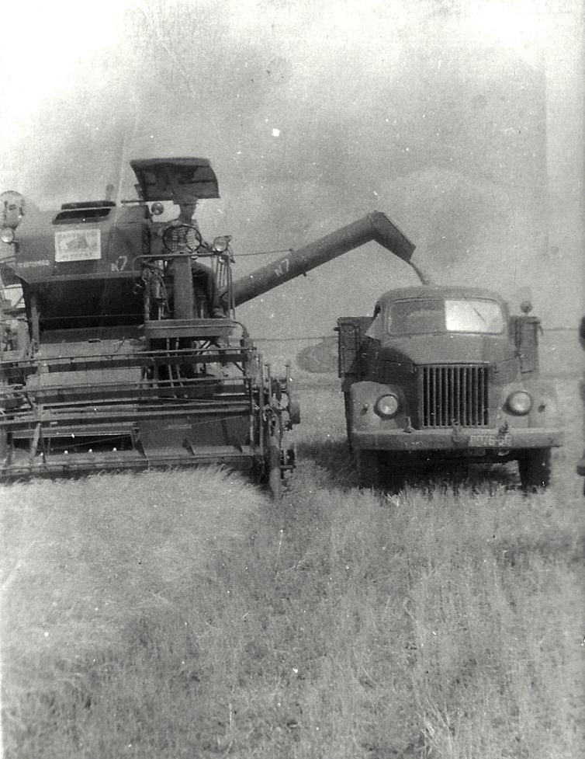
Конкурс фотографий, посвященных 450 лет служения донских казаков российскому государству "Востребованные профессии Дона"

Какая профессия самая важная?

Сложный вопрос, но как бы жила целая страна, не будь в ней работников сельского хозяйства? И обязанности комбайнера стоят не на последнем месте в этой трудной службе. С незапамятных времен казаки были хорошими земледельцами. Обрабатывали они свои делянки земли вручную, пахали на волах, косили косой и серпом. Теперь работу по уборке урожая выполняют комбайнеры
Для того, чтобы понять и дать ответ на вопрос о том, в чём заключается польза профессии комбайнера, сначала вспомним, что такое комбайн. Комбайн- это специальная зерноуборочная машина, с помощью которой комбайнеры собирают урожай пшеницы, ржи, ячменя и других злаков, а без них нельзя сделать муку и крупы для питания людей. из которого а дальнейшем изготавливают муку. Благодаря людям этой профессии мы едим хлеб. Понятно, что профессия комбайнера очень важна. Ведь для каждого из нас хлеб очень важен, не даром говорят "хлеб всему голова", а комбайнер - всему голова в сельском хозяйстве. Работа комбайнера очень сложная, трудоёмкая. В сезон уборки зерна комбайнеру приходится очень много работать, с раннего утра и до позднего вечера.

Мой папа Крецу Иван Иванович – отличный механизатор сельского хозяйства и комбайнёр. Этой профессии он предан уже около 13 лет. Его выбор не случаен. С малых лет он в своей семье видел, как отец работал в поле с весны и до самых морозов, с каким теплом и с какой гордостью и любовью рассказывал о земле, хлебе. С начала, в детстве, трактор и комбайн вызывали интерес, в юности – это стало любимым делом, продолжением традиций отца.
Больше всего моему папе нравится работать с землёй, с техникой, не смотря на трудности которые есть в его профессии.
- Работа на комбайне – рассказывает папа, - и ответственна, и интересна. Она
требует отличных знаний и в механике, и в агрономии, но самое главное, нужно любить свою профессию. Трудности связаны с длительностью рабочего дня, который в среднем длится от 12 до 14 часов; с однообразным положением "сидя"; с погодными условиями: и в жару и пыль, и в холод и сумерки – должна быть техника исправлена чтобы в короткие сроки убрать выращенный урожай, завершить сельскохозяйственный год.

Для того чтобы работать в этой сфере, достаточно окончить колледж и получить среднее профессиональное образование по специальности тракторист-машинист широкого профиля. У механизатора должно быть огромное желание и любовь земле, на которой работает.

Ангелина Крецу ученица 7 класса МБОУ СОШ № 30 с Романовка.

